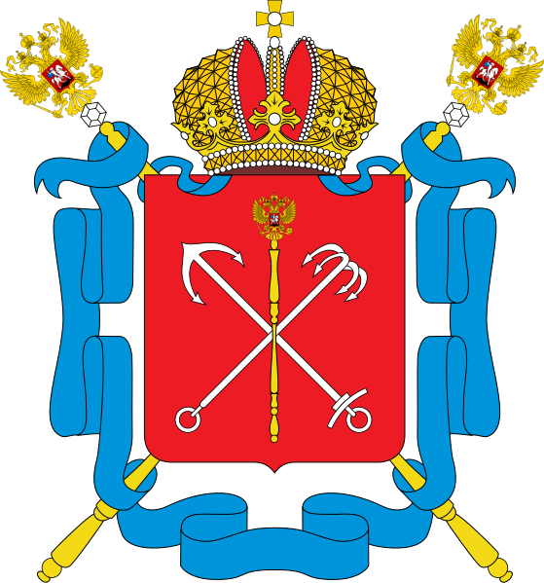

ТЕРРИТОРИАЛЬНАЯ ИЗБИРАТЕЛЬНАЯ КОМИССИЯ № 49

РЕШЕНИЕ

12 июля 2024 года № 72-12

Санкт-Петербург

О признании Сошкина Андрея Сергеевича утратившим статус кандидата на выборах депутатов Муниципального Совета внутригородского муниципального образования города федерального значения Санкт-Петербурга муниципального округа Оккервиль 7-го созыва по многомандатному избирательному округу № 171

Согласно пункту 8 статьи 21 и пункту 3 статьи 27 Закона
Санкт-Петербурга от 21 мая 2014 года № 303-46 «О выборах депутатов муниципальных советов внутригородских муниципальных образований Санкт-Петербурга» (далее – Закон Санкт-Петербурга) кандидат не позднее
18 часов по местному времени дня, в который истекает срок выдвижения кандидатов и представления документов для регистрации кандидатов, представляет в окружную избирательную комиссию документы, указанные в пунктах 1, 3 и 4 статьи 22 Закона Санкт-Петербурга (для кандидатов, выдвинутых избирательным объединением, - также при наличии решения о выдвижении, указанного в пункте 7 статьи 24 Закона Санкт-Петербурга), иные документы, необходимые для уведомления о выдвижении и регистрации кандидата, а также при условии поддержки выдвижения кандидата избирателями, наличие которой определяется по результатам выборов, указанным в статье 35.1 Федерального закона (для выдвижения избирательным объединением), либо подтверждается необходимым числом подписей избирателей, собранных в поддержку выдвижения кандидата (для самовыдвижения).
«08» июля 2024 года Сошкин Андрей Сергеевич представил в Территориальную избирательную комиссию № 49, документы для выдвижения его в качестве кандидата на выборах депутатов Муниципального Совета внутригородского муниципального образования города федерального значения Санкт-Петербурга муниципального округа Оккервиль 7-го созыва по многомандатному избирательному округу № 171.
По состоянию на 18 часов 00 минут 10 июля 2024 года кандидат Сошкин Андрей Сергеевич не представил в Территориальную избирательную комиссию № 49 ни одного из документов, необходимость предоставления которых для регистрации кандидата предусмотрена Законом Санкт-Петербурга.
Руководствуясь пунктом 5 статьи 41 Федерального закона от 12 июня 2002 года № 67-ФЗ «Об основных гарантиях избирательных прав и права на участие в референдуме граждан Российской Федерации», Решением Территориальной избирательной комиссией № 49 от 20 июня 2024 года № 68-3 «О возложении полномочий окружной избирательной комиссии многомандатного избирательного округа № 170, 171, 172, 173 на Территориальную избирательную комиссию № 49 по выборам депутатов Муниципального Совета внутригородского муниципального образования города федерального значения Санкт-Петербурга муниципального округа Оккервиль 7-го созыва», Территориальная избирательная комиссия № 49
РЕШИЛА:
- Признать Сошкина Андрея Сергеевича, выдвинутого Политической партией «НОВЫЕ ЛЮДИ», утратившим статус кандидата на выборах депутатов Муниципального Совета внутригородского муниципального образования города федерального значения Санкт-Петербурга муниципального округа Оккервиль 7-го созыва по многомандатному избирательному округу № 171.
- Направить письменное указание в дополнительный офис № 9055/0678 Северо-Западного Банка ПАО Сбербанк о прекращении с «12» июля 2024 года расходных операций по специальному избирательному счету, открытому кандидатом Сошкиным Андреем Сергеевичем.
- Копию настоящего решения направить Сошкину Андрею Сергеевичу.
- Разместить настоящее решение на сайте Территориальной избирательной комиссии № 49 в информационно-телекоммуникационной сети «Интернет».
- Контроль за исполнением настоящего решения возложить на председателя ТИК № 49 Пушкарев К.А.

Председатель  Территориальной  избирательной комиссии № 49 | Пушкарев К.А.
Секретарь  Территориальной  избирательной комиссии № 49 | Гагиева Е.С.

